Рекомендация для родителей.
Кинетический песок: польза, и игры для детей.
Кинетический песок – это не просто игрушка, а инструмент для развития. Он подходит для детей от 1 года (под присмотром родителей) и остаётся актуальным даже для школьников.
Кинетический песок похож на волшебство: он течёт сквозь пальцы, но при этом держит форму, словно влажный пляжный песок. Только в отличие от обычного, он не рассыпается, не пачкает руки и не требует воды. Родители всё чаще выбирают для домашних игр.
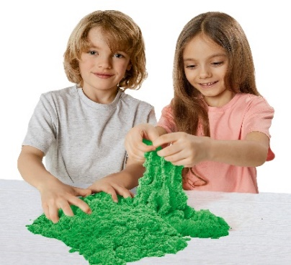
Игры с кинетическим песком – это не просто развлечение, а полноценное занятие для развития ребёнка.
Вот что он тренирует:
- Мелкую моторику.
Перебирание песка пальцами, лепка фигурок и использование формочек укрепляют мышцы кисти, что важно для подготовки к письму.
- Воображение.
Из песка можно построить замок, испечь пирожки или создать целую сказочную страну – ограничений нет.
- Сенсорное восприятие.
Разная структура (гладкая, рыхлая, плотная) стимулирует тактильные ощущения, что особенно полезно для детей с особенностями развития.
- Речь.
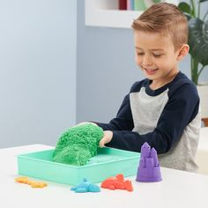
Во время игры дети описывают свои действия, придумывают истории, что расширяют словарный запас.
- Успокоение.
Перебирание песка действует как антистресс – это подтверждают даже взрослые, использующие его для релаксации.
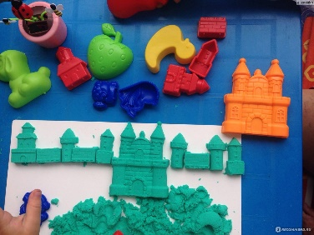
Психологи отмечают, что песочная терапия помогает детям выражать эмоции, особенно если им сложно говорить о своих переживаниях.
Например, ребёнок может спрятать в песке свои страхи или построить крепость, чтобы почувствовать себя защищенным.
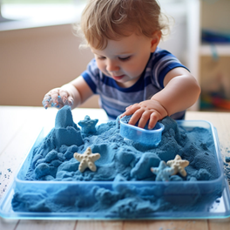
С какого возраста играть с песком?
- 1-2 года. Малыши в этом возрасте всё тянут в рот, поэтому игры должны проходить под строгим контролем. Лучше использовать небольшое количество песка и крупные формочки, чтобы ребёнок не смог проглотить мелкие детали.
- 3-5 лет. Идеальный возраст для начала полноценных игр. Дети уже понимают правила, могут лепить простые фигуру и участвовать в сюжетных играх.
- 6 лет и старше. Школьники используют песок для более сложных проектов: создание карт, объёмных моделей или даже научных экспериментов (например, изучения свойств материалов).
Как организовать игру?
Для первых занятий с детьми достаточно 1-2 кг песка и небольшого пластикового контейнера с низкими бортиками. По мере освоения можно добавлять:
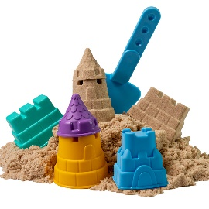
- Формочки для печенья или строительные приборы.
- Маленькие игрушки (животные, машинки, деревья).
- Пластиковые ножи и лопатки для раскопок.
- пуговицы, бусины или камешки для украшений поделок.
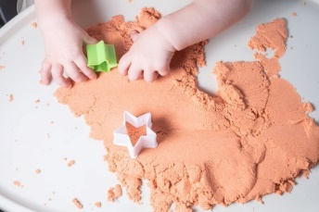
Кинетический песок открывает безграничные возможности для творчества. Вот несколько проверенных идей:
- Прятки для игрушек. Спрячьте в песок мелкие игрушки (например, фигурки животных или камешки) и попросите ребёнка найти их на ощупь. Это развивает тактильную память и внимание.
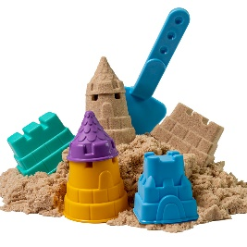
- Следопыт. Предложите ребёнку оставить отпечатки рук, ног или игрушек в песке, а затем угадать, чьи они. Подходит для малышей от 2 лет.
- Искатели клада. Нарисуйте на песке карту сокровищ и спрячьте клад (например, монетки или конфеты). Ребёнок должен следовать указаниям и найти его.
- Кулинарная мастерская. Используйте формочки для печенья, чтобы испечь торт или пиццу. Можно добавить пластиковые овощи и фрукты для ролевой игры.
- Сравнение текстур. Смешайте кинетический песок с обычным или манкой и попросите ребёнка описать различия на ощупь. Это развивает наблюдательность.
- Кафе. Постройте из песка столы и стулья, а затем накормите кукол или родителей. Игра учит социальным навыкам планированию.
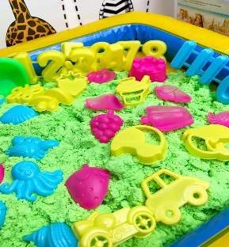
- Песочные картины. Насыпьте песок на поднос и предложите ребёнку рисовать пальцами или палочкой. Можно использовать трафареты для сложных узоров.
- Анимация из песка. Придумайте историю и создайте из песка декорации для неё (персонажи из мультфильмов).
- Лабиринты. Постройте из песка дорожки и предложите детям провести по ним маленькую машинку или шарик. Это развивает логику и координацию.
- Сенсорные мешочки. Насыпьте песок в плотный пакет и заклейте скотчем. Ребёнок может мять его руками, рисовать пальцем или искать спрятанные внутри предметы.
Как сохранить песок надолго?
- Чтобы кинетический песок не потерял свои свойства, следуйте простым правилам:
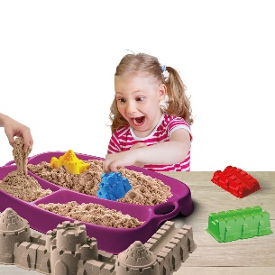
- Держите песок в пластиковом контейнере с плотно закрывающейся крышкой. Это защитит его от пыли и влаги.
- После игр его нужно собрать лопаткой или пылесосом с насадкой для мелкого мусора. Если песок попал на ковёр, не трите его – дождитесь, пока высохнет, и соберите щёткой.
- Со временем песок может стать сухим или загрязниться. Если он перестал держать форму добавьте активатора.
Кинетический песок – это не просто игрушка, а инструмент для развития.

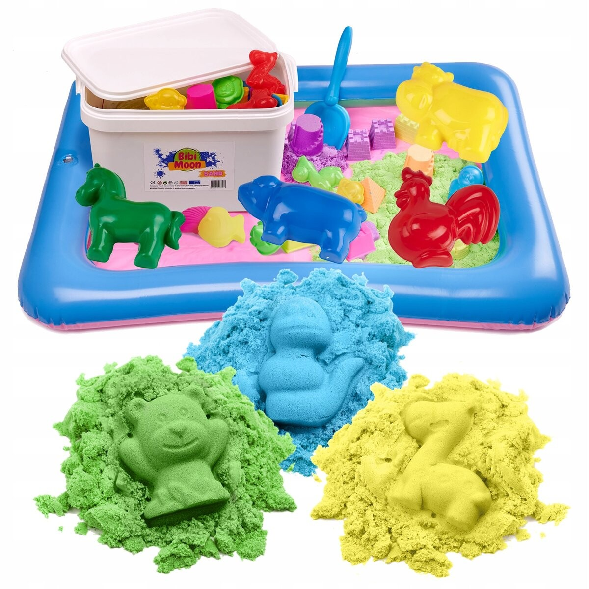

Подготовила: воспитатель Хмелева Л.А.

